使用cwRsync实现windows下文件定时同步

1.参考文献：
使用cwRsync实现windows下文件定时同步(备份)
文件同步工具CwRsync的使用方法及常用命令详解

2.背景：
当前的SCADA架构中，有1台Server，5台FE，还有1台Client。其架构如下图所示：
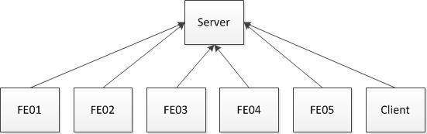
虽然叫法不同，但是他们的安装文件和配置文件是完全一样的。并且大多数情况下，也建议这些服务器上面的配置文件保持一致，这样只需要维护一个版本的config即可，不需要个性化定义每台服务器上面的config文件。由此也带来了一个新的问题，每当我在一台机器上面修改了配置文件，我还需要在其他6台机器上面做相同的修改，重复劳动非常多。由此产生了部署一套文件同步系统的想法，只需要在一台机器上做修改，其他机器自动定时同步即可。

3.解决方案：
在网上找到一些文件同步方案，最后决定使用cwRsync这个软件。cwRsync是基于cygwin平台的rsync软件包，支持windows对windows、windows对Linux、Linux对windows高效文件同步。由于CwRsync已经集成了cygwin类库，因此安装的时候可以省去cygwin包。Cwrsync还集成了OpenSSH for windows，可以实现Linux 下Rsync一模一样的操作。使用 cwRsync 来同步文件后，只需要对一台主服务器进行文件修改，其他镜像服务器可以自动同步，包括文件的更新、删除、重命名等。
cwRsync分为付费版和免费版两种，我们只需要使用免费版即可，在官方网站上面下载cwRsync的客户端版本和服务器版本。
客户端版本：cwRsync 4.0.5 Installer
服务器版本：cwRsyncServer 4.0.5 Installer

4.安装：
对于cwRsync的安装没有什么好说的，我选择的全部都是默认安装，对于服务器版本的安装，这里再多加一句，在安装过程中会提示要求我们输入Service account以及密码，如果我们不指定的话会使用SvcCWRSYNC这个账户，密码是随机生成的，所以要记住这个密码。但是在我后面的配置中，并没有用到这个Service account。
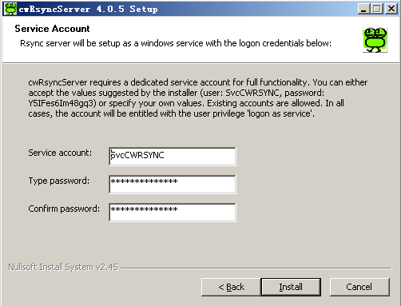

5.配置：
cwRsync的架构很简单，有一个Server和多个Client组成。安装server版的cwRsync以后，在服务器上面启动cwRsync服务，然后在客户端上面执行文件同步命令即可实现文件同步功能。如果我们将文件同步命令添加到windows计划任务当中，就可实现定义同步的功能。

5.1服务器端配置
在cwRsync的安装目录下，可以找到一个rsyncd.conf的配置文件，下面我根据自己实际的业务需求来讲名配置文件的修改方法，在第二节背景中我就已经讲到了，我有1台Server，5台FE，1台Client。我们的SCADA系统安装在这七台机器的相同目录下，都是D:\xxx，然后配置文件目录是D:\xxx\config，我要实现的目标就是：只要我修改Server这台机器的config目录，那么其他六台机器（5台FE和1台Client）就会自动同步相应的配置信息。
下面我将自己服务器端配置文件贴出来，在配置文件的下端，我们看到[config]标签，这就是我们需要同步的config目录，这里需要注意的就是对于文件目录名称的变更。我们看到配置文件中有一行写着"Remember cygwin naming conventions : c:\work becomes /cygwin/c/work"，也就是在windows系统下，目录地址为c:\work的，在我们的配置文件path中，需要修改为/cygwin/c/work。同样的，我们的当前想要同步的目录是D:\xxx\config，那么我就写成path = /cygdrive/d/xxx/config。其他的配置就按照给出的模板来配置即可。
use chroot = false
strict modes = false
hosts allow = *
log file = rsyncd.log
pid file = rsyncd.pid
port = 8173 #默认端口8173
uid = 0 #不指定uid，不加这一行将无法使用任何账户
gid = 0 #不指定gid
max connections = 10 #最大连接数10

# Module definitions
# Remember cygwin naming conventions : c:\work becomes /cygwin/c/work
#

[config]
path = /cygdrive/d/xxx/config #表示文件目录
read only = false
transfer logging = yes
lock file = rsyncd.lock
#auth users = service-scada #认证用户名
#secrets file = rsync.password #认证用户的用户名和密码存储位置
在配置完毕以后，我们接下来就需要启动cwRsync的服务，我们将此服务设定为自动启动，如下图所示。
还有，在上面我们指定RsyncServer的端口是8173，我们可以通过netstat -an这个命令来检查8173端口是否被监听，如下图所示。
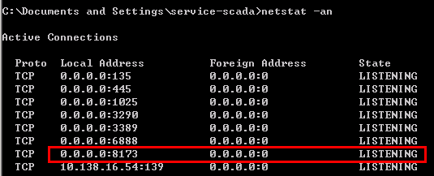

5.2客户端配置
在安装完cwRsync的客户端以后，我们看到默认的安装目录是C:\Program Files\cwRsync，我们记下这个安装目录，后面会用到这个安装目录。
在客户端上新建一个记事本，在记事本中输入以下信息：
1 c:
2 cd C:\Program Files\cwRsync\bin
3 rsync -av rsync://10.138.16.54:8173/config /cygdrive/d/xxx/config
然后再将此记事本重命名为config_rsync.bat，就形成了一个批处理文件。在批处理文件中，之所以需要添加第1、2行，是因为在安装cwRsync客户端的时候，并没有将cwRsync的程序目录添加到path这个环境变量当中，如果在环境变量path当中添加C:\Program Files\cwRsync\bin，则不需要在批处理中添加第1、2行。
第三行"rsync -av rsync://10.138.16.54:8173/config /cygdrive/d/xxx/config"的含义是从服务器同步config文件，同步到本地的D:\xxx\config目录下面。同步会以server上面的版本为准，如果在fe上面存在同名文件会被替换。

5.3通过计划任务客户端定时同步文件
前面通过批处理文件来实现文件同步还是手动操作，后面通过添加计划任务即可实现。我们添加一个叫做rsync_scada的计划任务，然后指定其运行脚本是config_rsync.bat，如下图所示：
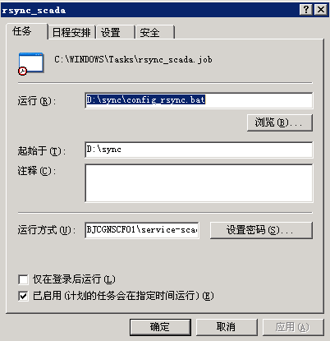
在日程安排中设定执行时间，如下图所示，这样设置能够做到每个十分钟就能同步一次config目录。
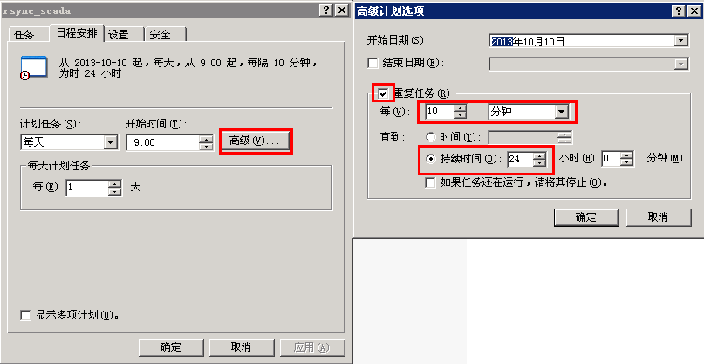

6.日志查看：
对于文件同步的日志，只能在安装有服务器版cwRsync的机器上面查看。在5.1中提到了服务器端的配置文件，其中有一行是：log file = rsyncd.log。我们在安装目录下就能找到 rsyncd.log这个文件，打开文件我们可以看到所有的记录。下面我摘录部分日志信息

View Code

7.Windows下rsync服务无法启动的解决方法
服务器在意外重启后，RsyncServer服务不能启动，提示“本地计算机上的reyncserver服务启动后又停止了”，方法是将安装目录下的rsyncd.pid文件删除或改名即可，再重新启动RsyncServer服务，OK，成功了，rsyncd.pid文件会自动重新生成。

8.rsync排除目录的使用方法
需求场景：当前希望将一台server上面的一个文件夹同步到5个client上面去，但是又不希望同步所有文件，由个别文件是不需要同步的，所以必须在server的配置文件中添加排除同步的文件，这就需要用到了exclude这个参数。这个可以在client上面使用，也可以直接在server上面的进行配置。下面的例子是在server的rsyncd.conf文件上面配置的。
案例：config文件目录下有test1、test2和test3这三个目录，这三个目录当中都有一个test.txt文件。下面通过不同的配置信息来实现不同的同步要求。
ENVISION——config——test1——test.txt
||———test2——test.txt
||———test3——test.txt

8.1通过exclude关键字实现test1目录的例外
[config]
path = /cygdrive/d/ENVISION/config
#exclude from = rsync.exclude
exclude = test1/
read only = false
transfer logging = yes
lock file = rsyncd.lock

8.2通过exclude from关键字实现test2和test3目录的例外
[config]
path = /cygdrive/d/ENVISION/config
exclude from = rsync.exclude
#exclude = test1/
read only = false
transfer logging = yes
lock file = rsyncd.lock
其中rsync.excluede文件跟rsyncd.conf在同一目录下，其中的文件内容是，其中“/”非常重要。
test2/
test3/

8.2排除目录下的指定文件
exclude和exclude from不仅仅指限制与目录，也可以使指定的文件名。
在test1目录下添加一个文件test2.txt，然后进行如下配置
[config]
path = /cygdrive/d/ENVISION/config
exclude from = rsync.exclude
exclude = test1/test.txt
read only = false
transfer logging = yes
lock file = rsyncd.lock
再次执行同步命令，会发现test1/test2.txt会被同步，而test1/test.txt不会被同步。

